Часть 1: Проверка сетей VLAN   
Шаг 1: Отобразите текущие сети VLAN.  
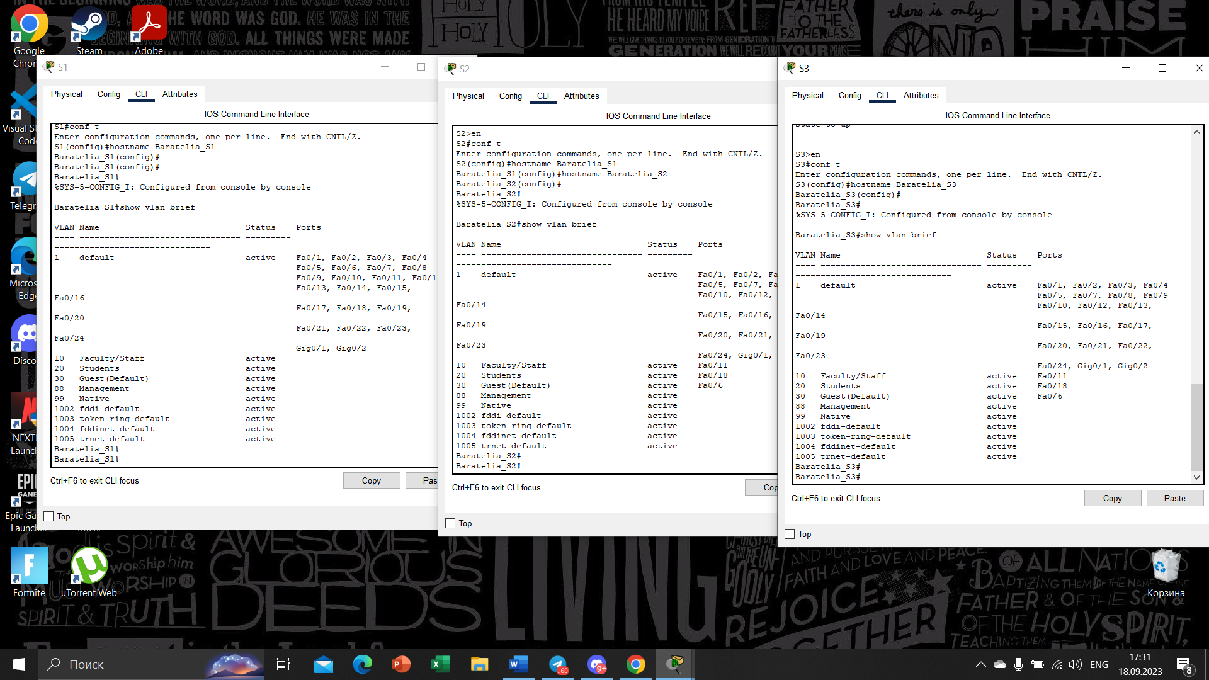 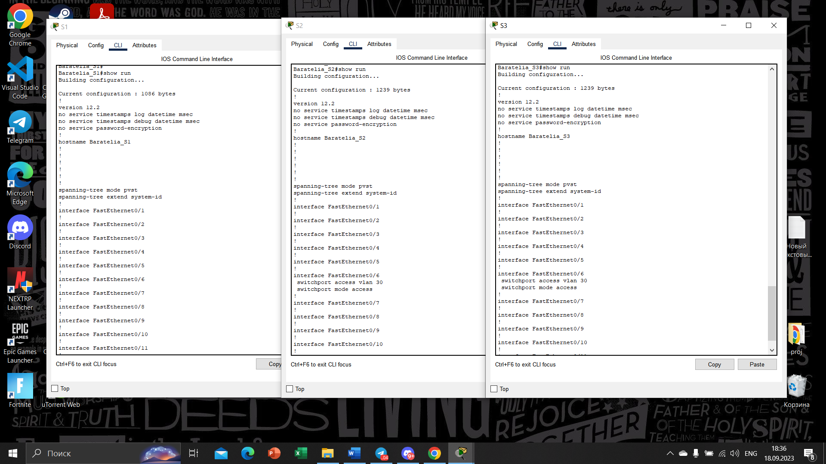 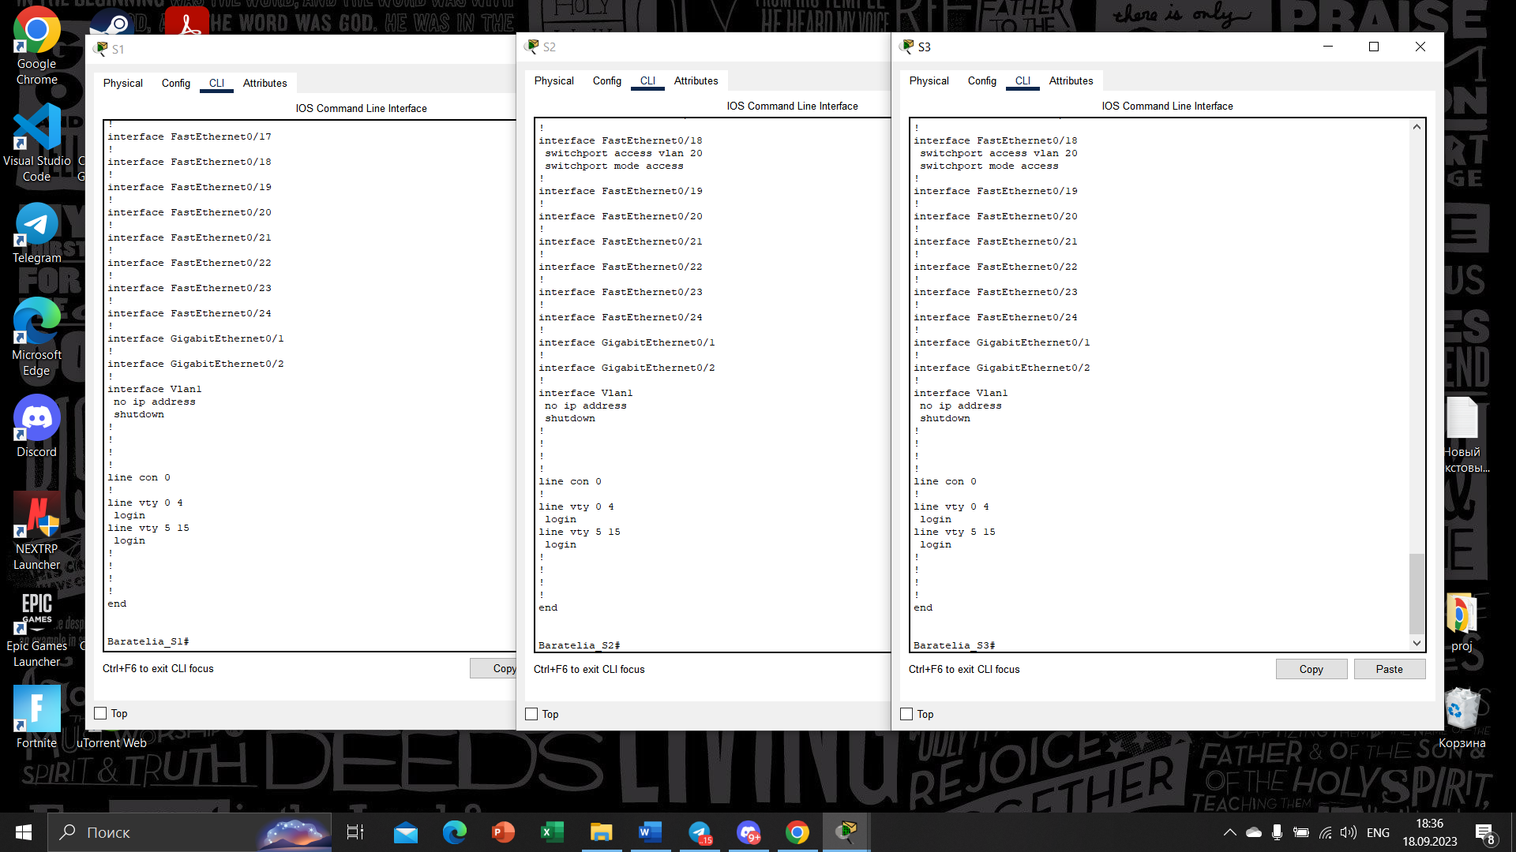  
Шаг 2: Проверьте подключение между компьютерами в одной и той же сети  
PC1<->PC4  
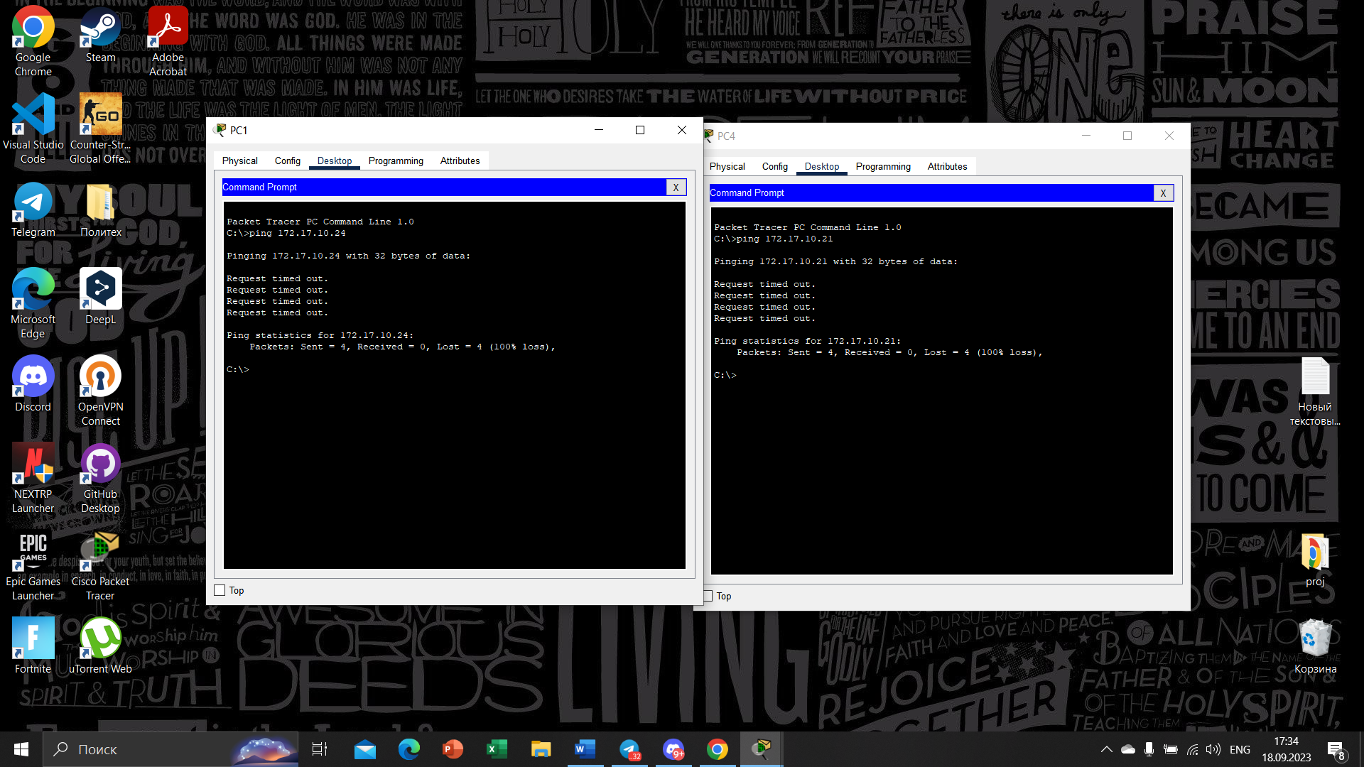  
PC2<->PC5 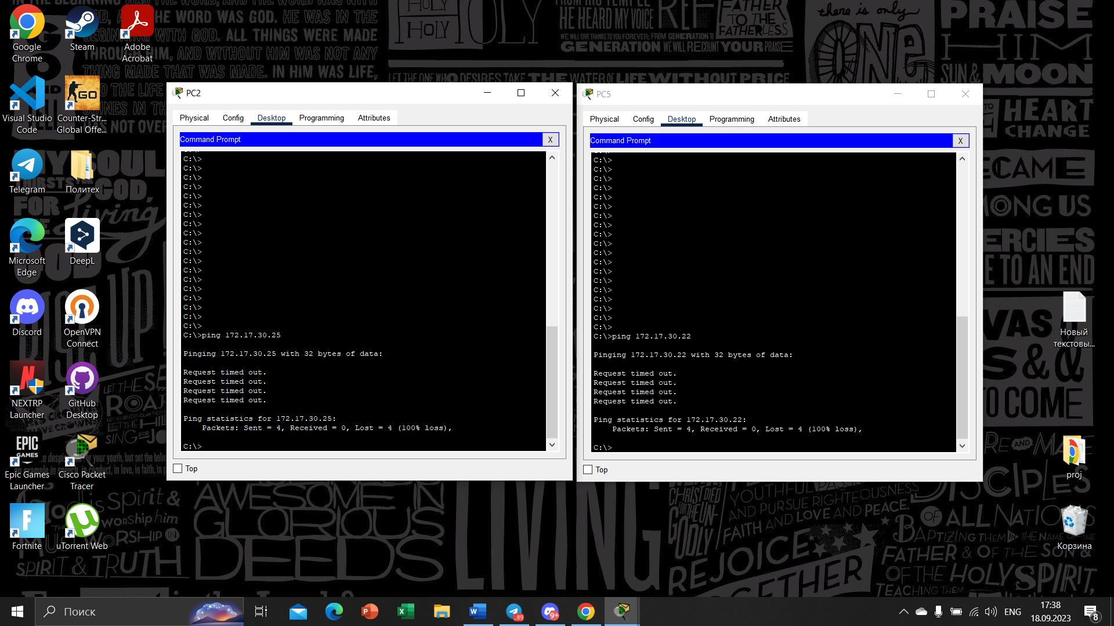  
PC3<->PC6 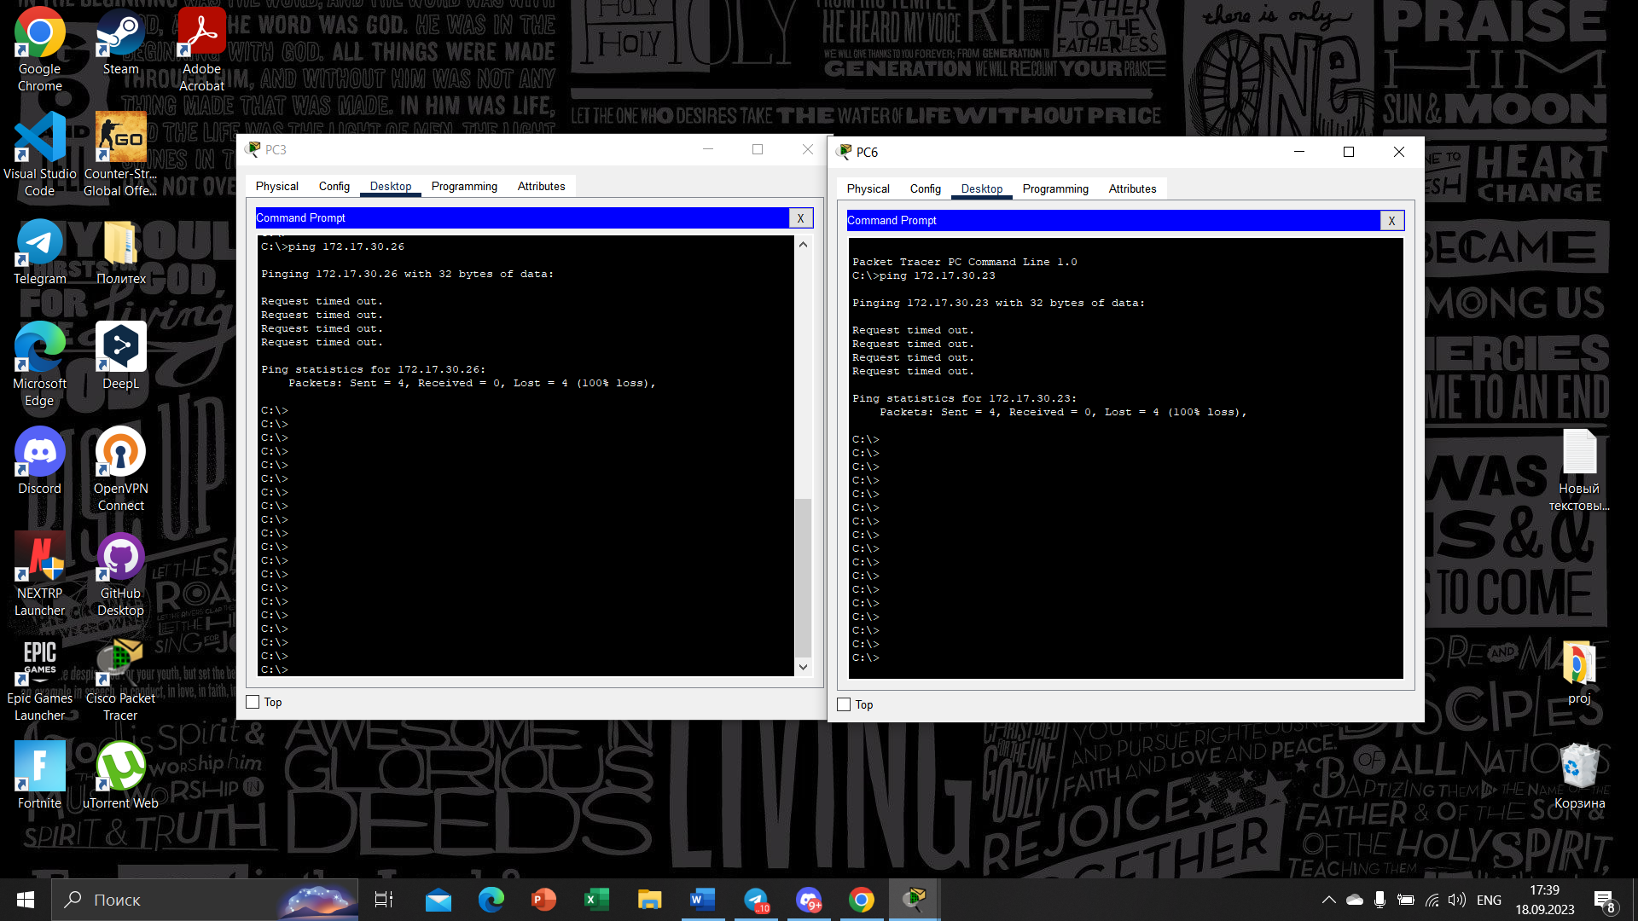   
  
  
  
  
  
  
  
  
  
  
  
  
Часть 2: Настройка магистральных каналов  
Шаг 1: Настройте магистральный канал на коммутаторе S1 и настройте сеть VLAN 99 в качестве сети VLAN с нетегированным трафиком. 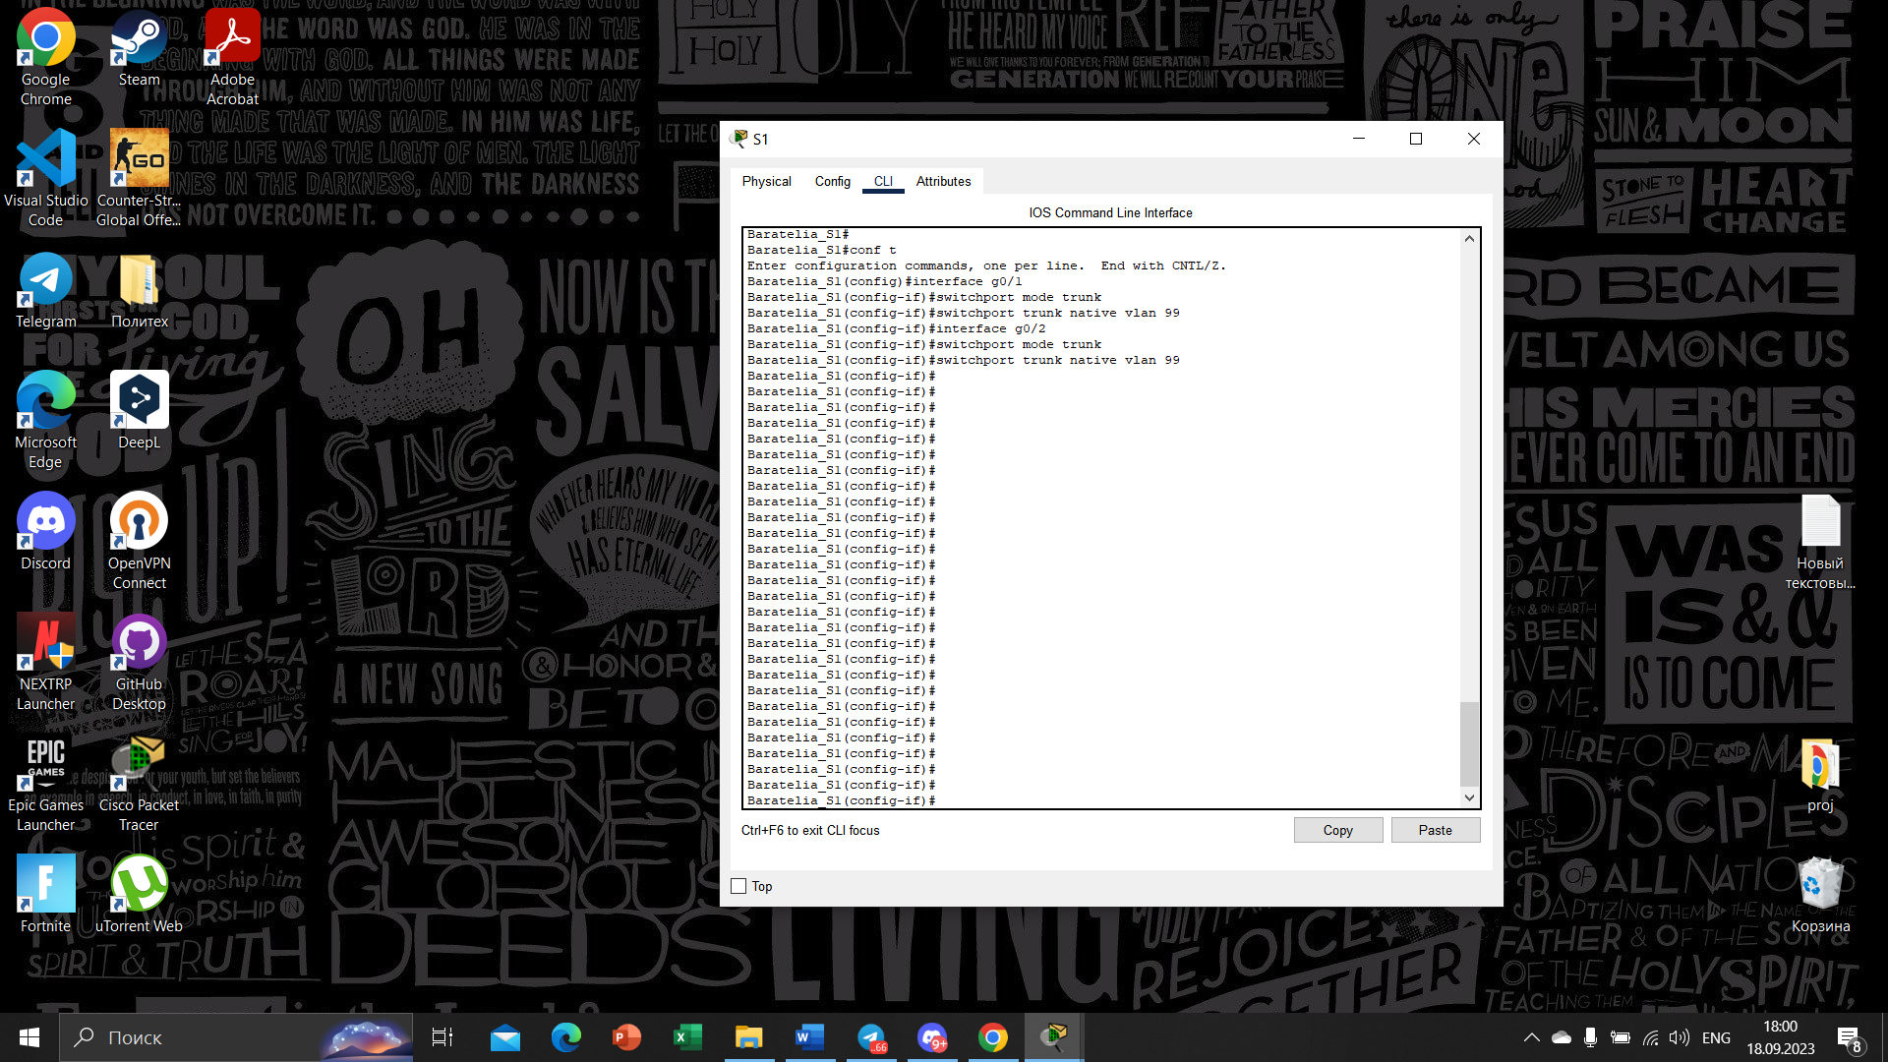  
PC1<->PC4 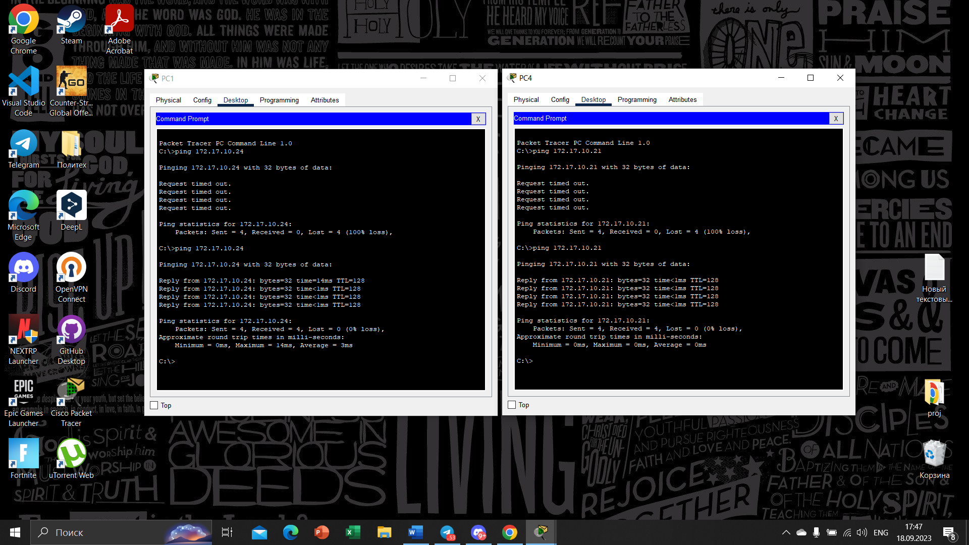   
  
  
  
  
  
  
  
  
  
  
PC2<->PC5 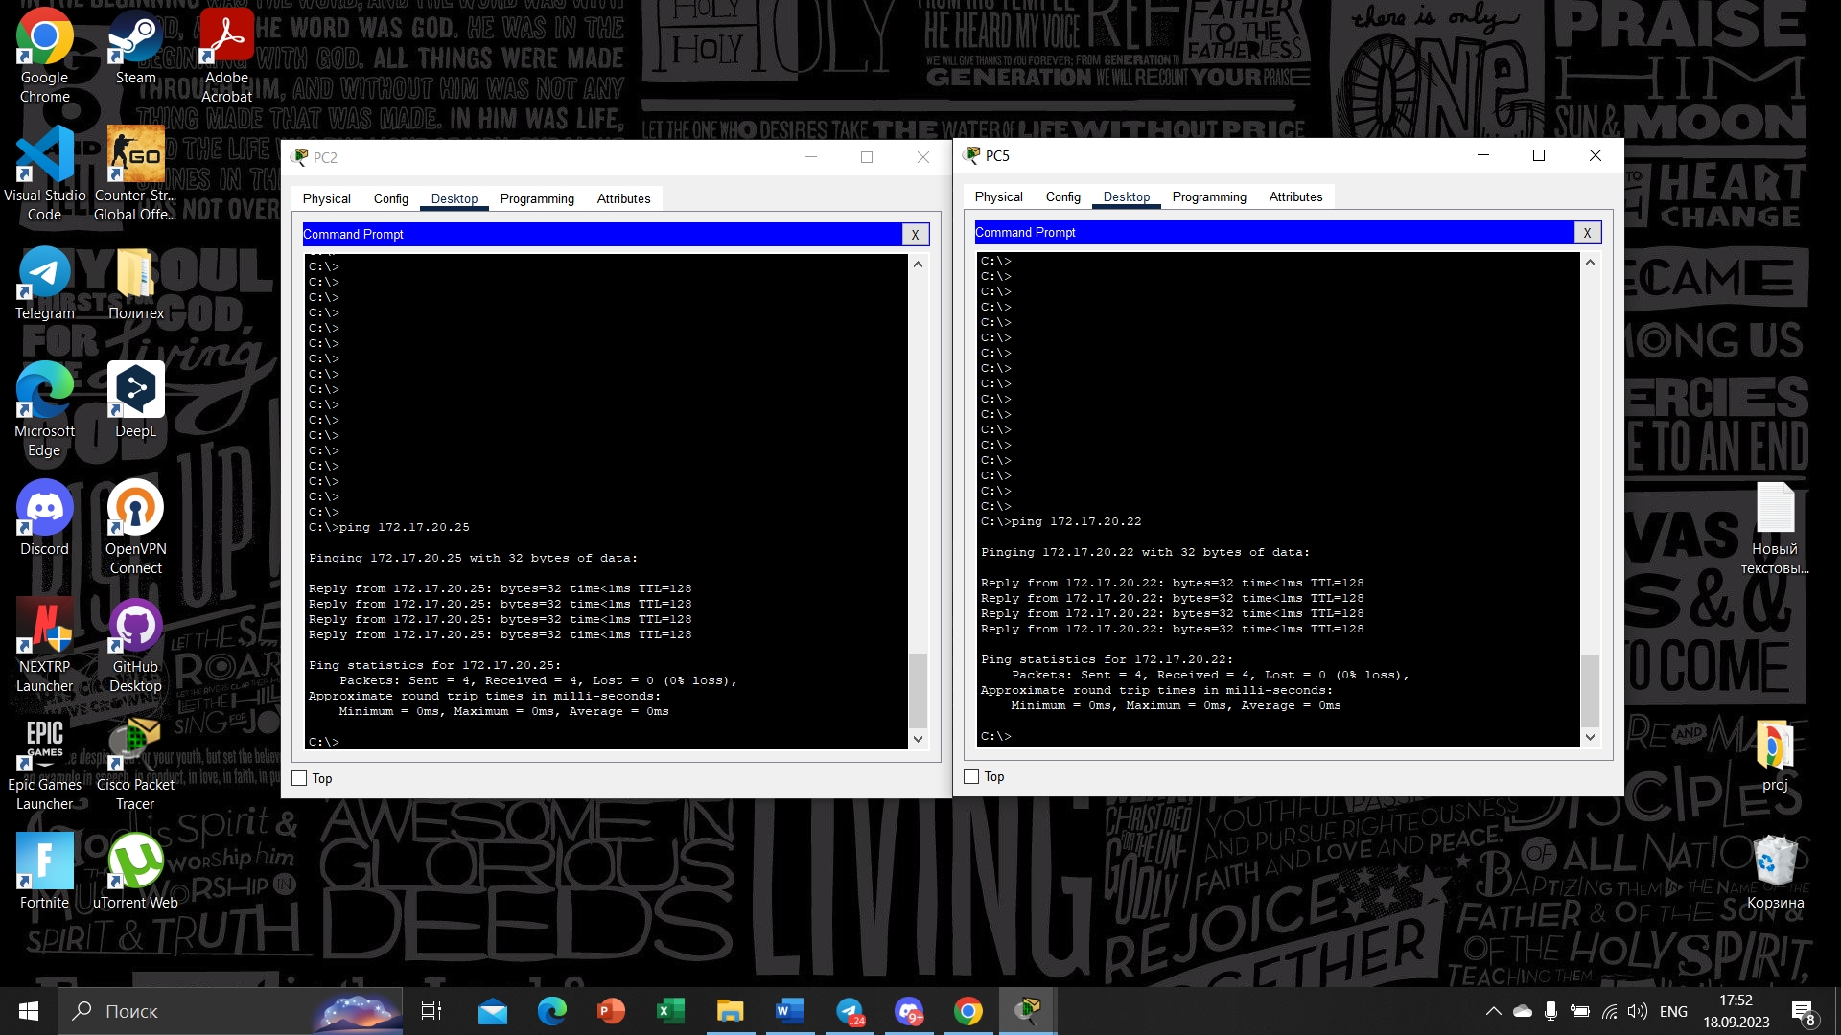  
  
  
PC3<->6  
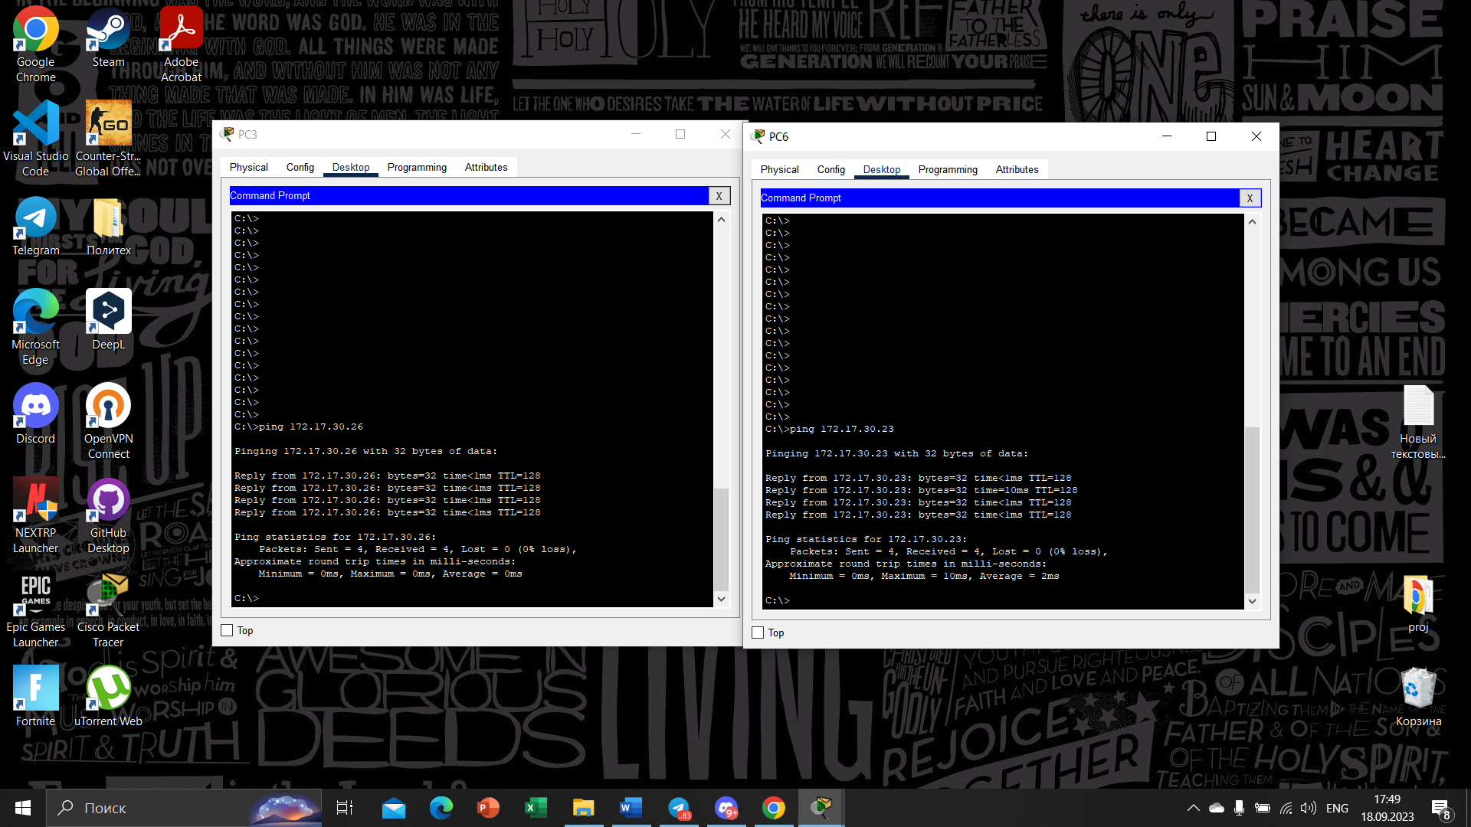  
  
  
  
  
  
  
  
  
  
Шаг 2: Убедитесь, что магистральный канал на коммутаторах S2 и S3 включен. 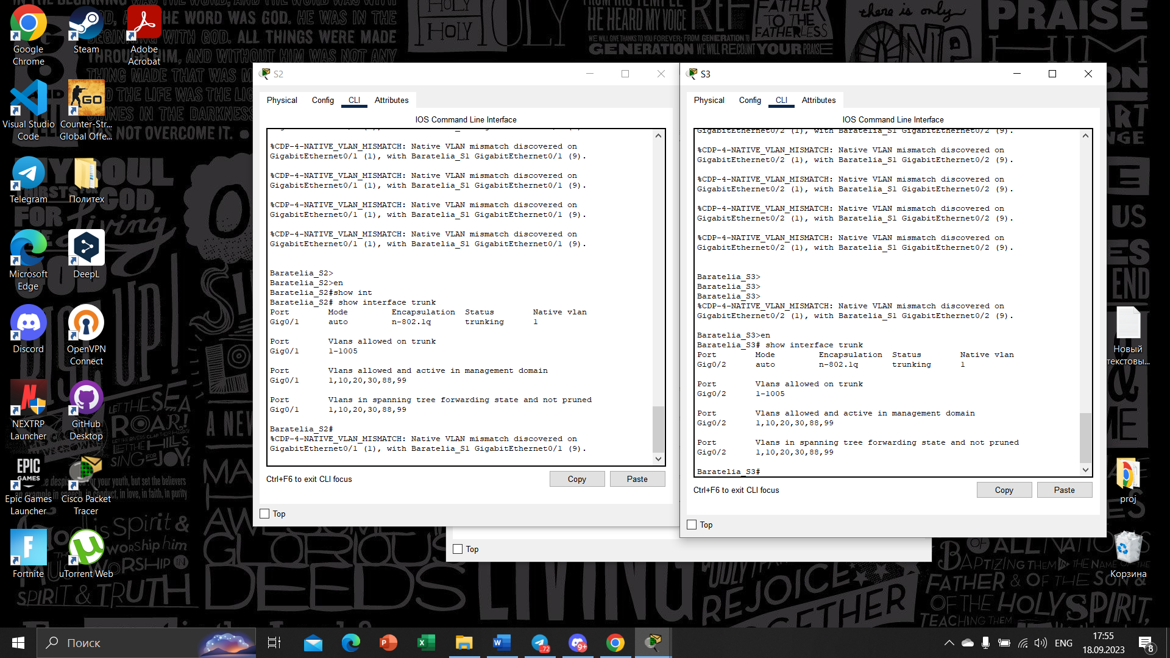 Шаг 3: Устраните несоответствие сети VLAN с нетегированным трафиком на коммутаторах S2 и S3. a. Настройте сеть VLAN 99 как native VLAN для соответствующих интерфейсов на коммутаторах S2 и S3.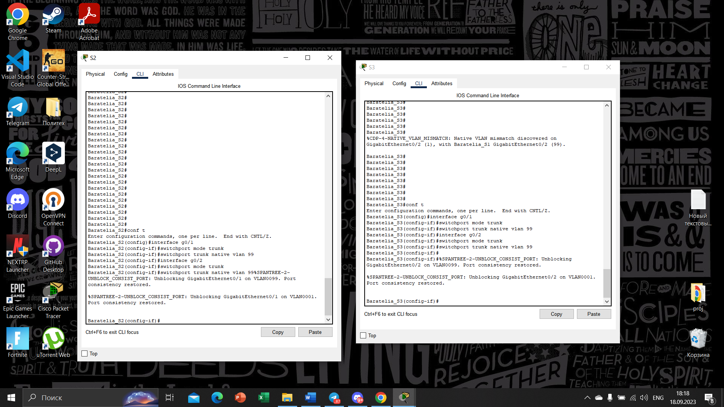

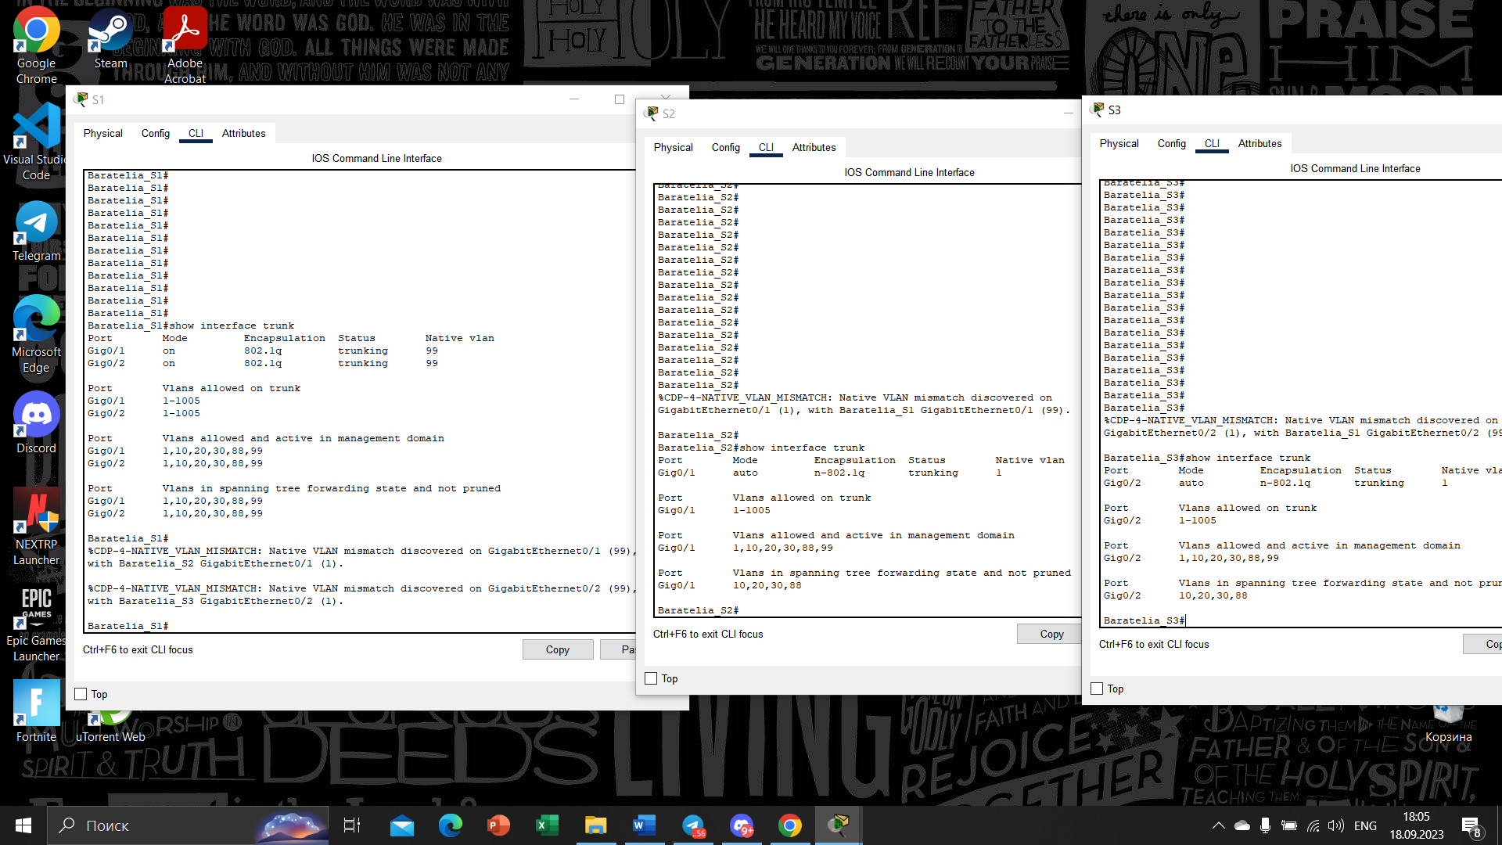 Шаг 4: Проверьте настройки коммутаторов S2 и S3. 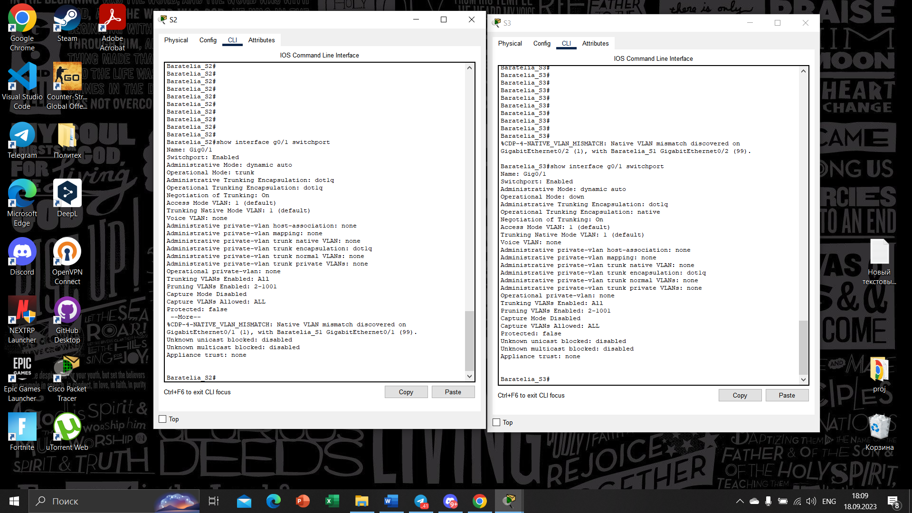 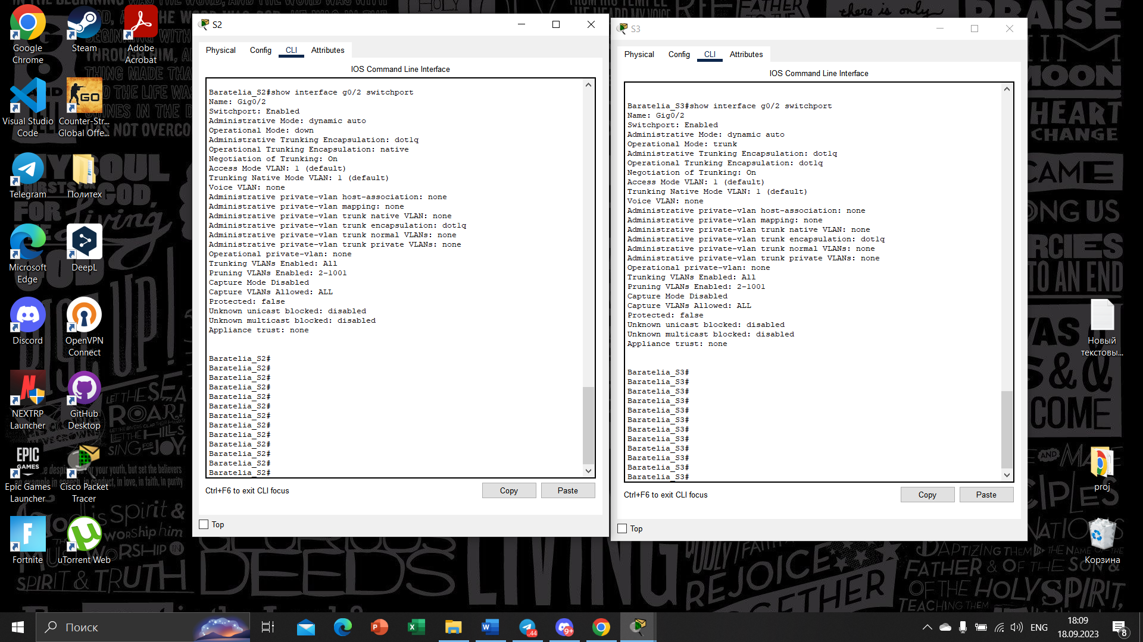 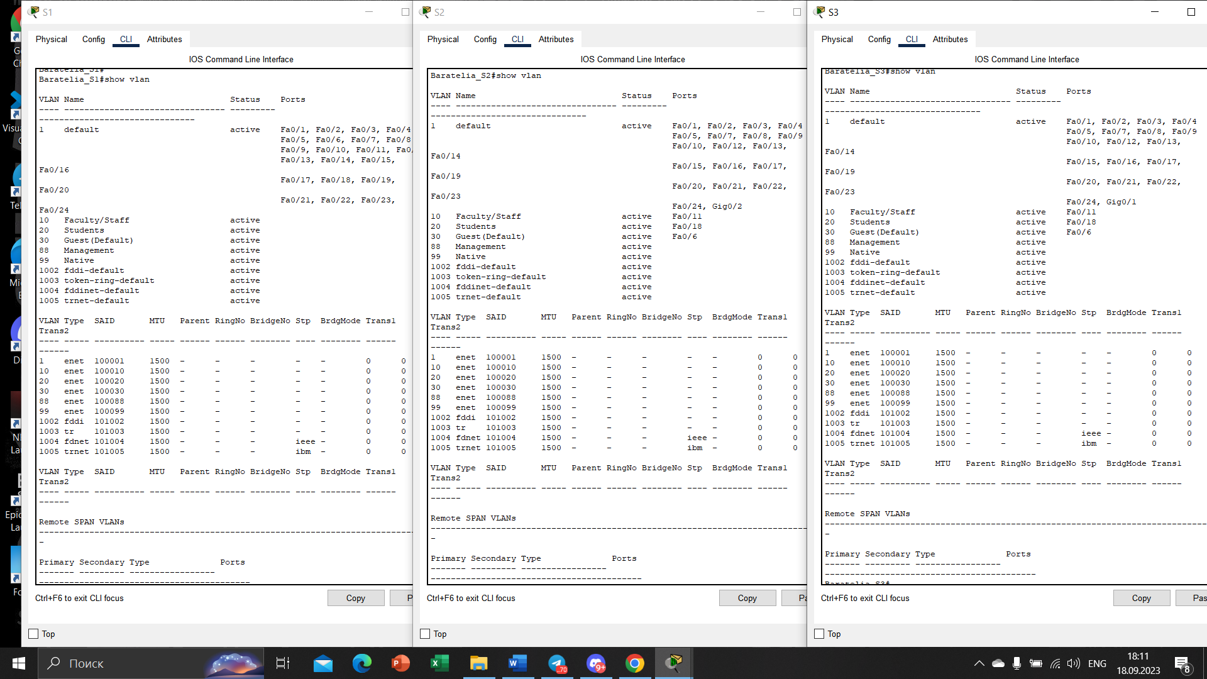  
show run 